海昏侯墓出土《论语･知道》篇小考
（首发）
王楚宁
北京联合大学应用文理学院

江西南昌海昏侯刘贺墓出土有竹书《论语･知道》篇。《考古》杂志2016年第7期的《南昌市西汉海昏侯墓》一文中言：“《论语》中发现《知道》篇，很可能属于《论语》的《齐论》版本”，并公布了两张《论语･知道》篇的竹简图片。竹简图片“M1:剖面2 564反”与“M1:剖面2 564正”的数字编号相同，当为同一支简的正、反面。一般情况下，竹简上的文字多书于一面，此简正、反两面均书文字，当为此卷竹书的篇首简。为便于探讨，现附笔者所做摹本、释文如下（“M1:剖面2 564正”为镜像图片，现调整后制作摹本）：

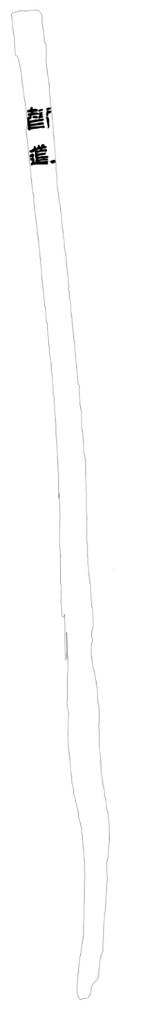
智道
孔子智道之昜也昜昜云者三日子曰此道之美也莫之御也

图一 “M1:剖面2 564反”与“M1:剖面2 564正”文字摹本，王楚宁绘

西汉时期，《论语》分为《鲁论》、《齐论》、《古论》三个版本。关于《齐论语》与《论语》其他版本的区别，《汉书·艺文志》有所记载：
《齐（论语）》二十二篇……有《问王》、《知道》。
“智道”即“知道”，当为此卷竹书的篇题。汉代“知”、“智”互通，稍早公布的海昏侯墓出土的竹简上就将今本《论语》中“知者乐水”一句写为“智者乐水”。由此可知，“M1:剖面2 564反”上所书“智道”，就是《汉书·艺文志》所载《齐论语》第二十二篇的篇题——“知道”。
“智道”背面书写有：“孔子智道”等二十四字，笔者试标点如下：
“孔子智道之昜也，昜昜云者，三日。子曰：“此道之美也，莫之御也。”
篇题“智道”即取自本句开头“孔子”之后的两个字，这符合《论语》各篇的命名规则，如《论语･乡党》篇的篇题即取自首章“孔子于乡党”中的“乡党”二字。据此，此句当为《知道》篇的首章。
综上所述，此简当确定为《论语･知道》篇的篇首简。因此可以确信，海昏侯墓出土竹书《论语》确系失传一千八百年的《齐论语》。

江西省文物考古研究所等：《南昌市西汉海昏侯墓》，《考古》2016年第7期，第61页。
［汉］班固：《汉书·艺文志》，中华书局，1964年，第1716页。
江西省文物考古研究所等：《五色炫曜——南昌汉代海昏侯国考古成果》，江西人民出版社，2016年，第186页。

